NECESITO INFORMACION DEL MEDIO AMBIENTE Y NO SE ¿DONDE BUSCAR? Y MI TRABAJO ES PARA MAÑANA! ¿QUE HARE?



NO TE PREOCUPES MAS!! EN EL BLOG DE KARITO ENCONTRARAS TODO SOBRE EL MEDIO AMBIENTE



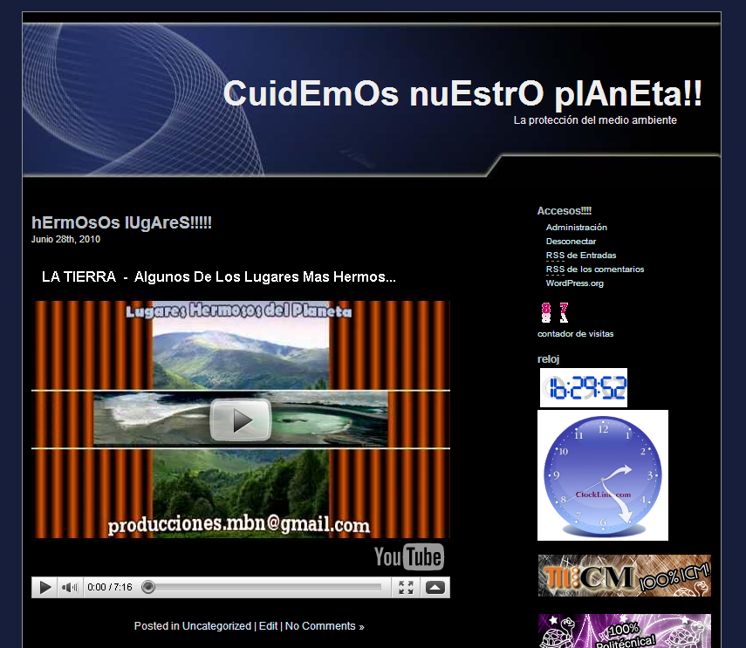

www.blog.espol.edu.ec/karito

AQUÍ UNA MUESTRA DE MI BLOG!!!
